菲律賓2010開春義診 邀您共襄盛舉
（編輯部整理）

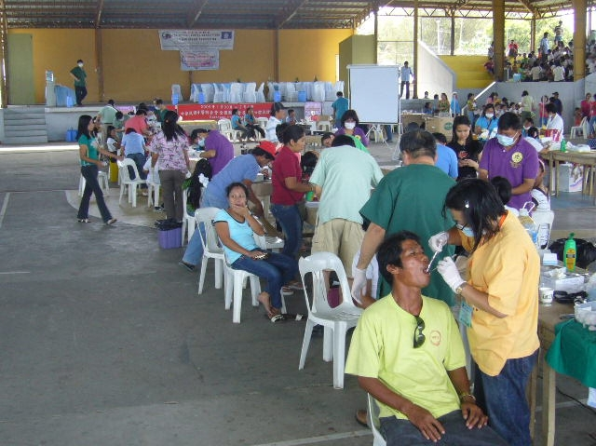
2010菲律賓義診，邀請您共襄盛舉（謝曾安醫師提供）

對醫療資源落後的地區來說，義診可提供當地民眾最及時的幫助；對醫生而言更是醫德的具體實踐。中華民國牙醫師公會全國聯合會（全聯會）於95年5月與菲律賓牙醫師公會締結姊妹會，在我駐菲律賓代李傳通先生與菲律賓牙醫師公會的邀請下，全聯會特別發起2010開春菲律賓義診活動，計劃暫定將於2010年2月17日至2月21日（農曆正月初四至初八）前往菲律賓偏遠地區進行義診服務，全程共計五天。

長年參與菲律賓義診的北醫牙醫學系校友會桃園分會副會長謝曾安醫師已報名完畢，並呼籲牙醫界的先進大德們，不吝撥冗參與，選在年節期間奉獻自己的愛心，期許新的一年「虎虎生風」好運到（明年為虎年），還可拓展自己的視野，休息再出發。報名請洽活動承辦人郭羿家醫師，電話03-438-5146。

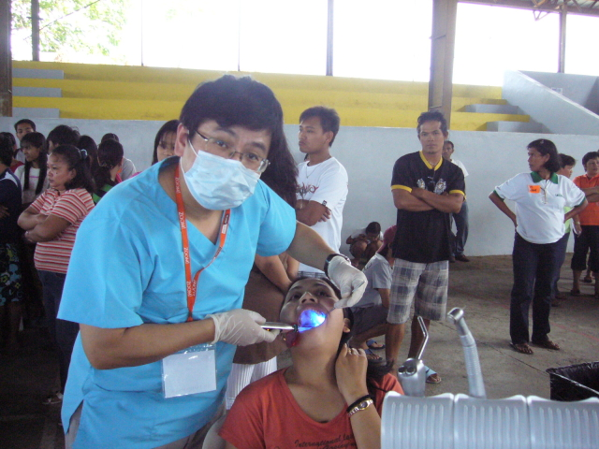北醫牙醫學系校友會桃園分會副會長謝曾安醫師已報名本次義診，並誠摯邀請牙醫先進大德們不吝撥冗參與（謝曾安醫師提供） | 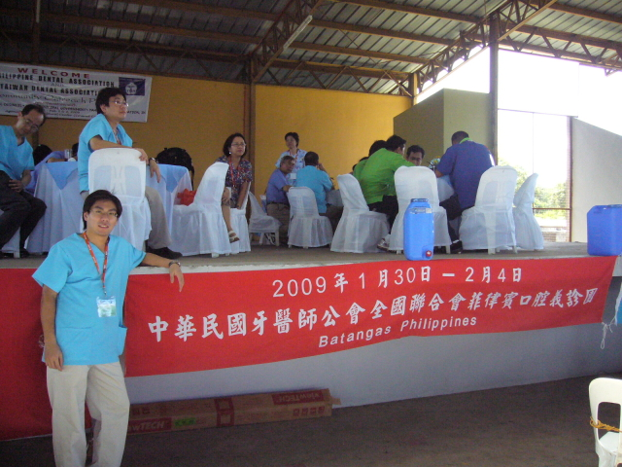全聯會與菲律賓牙醫師公會為姊妹會，每年都會主辦菲律賓義診，圖為2009年義診活動一隅（謝曾安醫師提供）

◎附錄︰2010年菲律賓義診說明
主辦單位︰中華民國牙醫師公會全國聯合會
義診時間：2010年2月17日至2月21日
義診地點：菲律賓偏遠地區
報名截止：2010年1月初截止報名
承辦人員︰郭羿家醫師，電話03-438-5146
說 明：
1、應駐菲律賓代表李傳通先生之邀請，赴菲律賓偏遠地區進行牙科義診及國際服務。
2、牙醫師公會全國聯合會於95年5月與菲律賓牙醫師公會締結姊妹會，應菲律賓牙醫師公會極力邀請前往Batangas市偏遠地區。
攜帶物品：牙科醫療耗材、攜帶式治療台、牙刷牙膏捐贈品等。
備 註︰詳細行程依最新公告為主，請電洽承辦醫師查詢。

